***“Año del Bicentenario del Perú: 200 años de Independencia”***

**

Alumno:

Juan Alonso Llontop Uceda

Profesor:

José Luis Flores Gallegos

Asignatura:

*Ciencias Sociales*

Fecha*:*

*28/10/2021*

***Explica***

1. ¿Cuál fue la situación política de las ciudades de Tacna, Arica y Tarapacá después de la guerra?

Después de la guerra del pacifico y firmado el tratado de Ancón donde se cedía Tarapacá a perpetuidad a Chile. Tacna y Arica quedarían en poder de Chile por 10 años, un plebiscito decidiría su futuro, esas ciudades entre 1880 y 1929 experimentaron un profundo proceso de cambio en el ámbito económico, social y político, a raíz de la incorporación de las zonas a dominio chileno, y la llegada de población proveniente de Chile central, la cual produjeron la llama “chilenización” que es la denominación utilizada para designar un proceso de [transculturación](https://es.wikipedia.org/wiki/Transculturaci%C3%B3n), en conclusión los chilenos querían trasplantar sus propias tradiciones, en reemplazo de las cultivadas en Perú; para lograr el triunfo en el eventual plebiscito que decidiría la suerte de Tacna y Arica, de acuerdo con lo acordado en el Tratado de Ancón.

1. Imagen en blanco y negro de un barco

   Descripción generada automáticamente con confianza media¿Cómo creen que se sentirían si hubiesen vivido en la época de la posguerra?

Primero yo estuviera aliviado porque el conflicto ya había culminado, ahora si yo fuera peruano si estuviera preocupado porque se vendrían cambios, como una crisis económica, social y política, pero si fuera chileno estuviera tranquilo ya que la guerra terminó siendo a favor de ellos, eso quiere decir que iba haber una expansión del territorio y crecimiento económico.

**Interpreta**

1. Foto en blanco y negro de un grupo de personas de pie

   Descripción generada automáticamente¿Por qué la economía peruana se vio especialmente afectada tras la derrota en la guerra?

Después de la derrota humillante de la guerra del Pacifico la economía peruana se vio severamente afectada, por el gasto que se invirtió en aquel conflicto, también por el pago de indemnizaciones y, por último, la perdida de los territorios, aquellos territorios tenían componentes demandados en el extranjero (como el salitre).

1. ¿Consideras importante la participación de la mujer en la guerra del Pacifico?

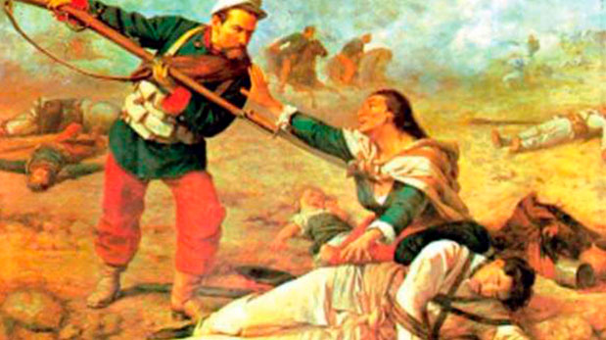En mi opinión considero fundamental la participación de las mujeres en la guerra del pacifico, por su participación ya que sin ellas los soldados no contaran con alimentos y sus pertenencias durante la guerra, y también no serian atendidos los soldados heridos.

**Evalúa**

1. ¿Crees que el Perú se mantuvo unido en los enfrentamientos por la guerra del Pacifico?

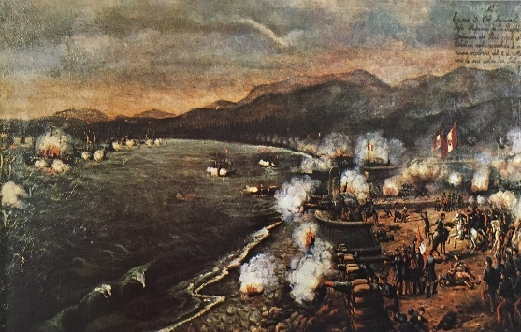Creo que al empezar la guerra el Perú se mantuvo unido para dar combate al enemigo, pero al término de la guerra al ver la eminente derrota la sociedad se dividió en 2 bandos: unos que querían seguir luchando para revertir el resultado y otros que pian un acuerdo de paz sin importar lo que pida Chile.

1. 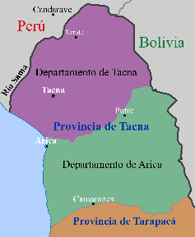¿Cuál es la relación actual entre Tacna y Arica?

A pesar del conflicto en la actualidad los 2 países tienen relaciones bilaterales. En específico estas 2 ciudades sin muy unidas en varios ámbitos como cultural, social, tanto así que los ciudadanos se trasladan de ciudad en ciudad casi diaria.

1. ¿Cuál fue la actitud de algunos peruanos en la Guerra del Pacífico?

La actitud de algunos peruanos fue de heroísmo, caballerosidad, serenidad y fundamentalmente patriotismo ya que algunas personas dieron su vida incluso algunos querían seguir combatiendo cuando la derrota ya era eminente.

1. Mencione tres valores que todo ciudadano debe desarrollar, para construir el Perú.

Los 3 valores que yo creo que todo ciudadano debe desarrollar para construir el Perú:

* Respeto
* Unión
* Patriotismo

Si se desarrollan estas y otros valores tendremos un mejor futuro como país.